Карпатська Січ – історія української армії самостійного Закарпаття
В листопаді 1938 р. утворилась Організація Народної Оборони – "Карпатська Січ" (ОНОКС), хоча перші січові загони ще на початку 1930-х рр. почав формувати Дмитро Климпуш з Ясіня. Вони були звичайними протипожежними і культурно-просвітніми товариствами, як і в сусідній Галичині. Не було і потреби створювати паралельні чехословацькій армії українські збройні сили, адже вона справедливо вважалася однією із наймодерніших і найбоєздатніших у Європі. Наприкінці 1930-х рр. різко загострилася міжнародна ситуація. Напади мадярських і польських терористів, антиукраїнська діяльність промадярської "п’ятої колони", бажання допомогти чехословацьким військам захищати територію краю, змусило уряд Авґустина Волошина прискорити процес створення місцевих збройних сил.
Агітаційна листівка із зображенням карпатського січовика
І вже 9 листопада 1938 р. в Хусті відбулися установчі збори ОНОКС, на яких було прийнято Статут організації. Керівництво січовими відділами здійснювала Головна Команда, що перебувала в Хусті. Комендантом Карпатської Січі було обрано Дмитра Климпуша. Військовий штаб спочатку очолював полковник Микола Аркас, потім полковник Гнат Стефанів. Поет і науковець ОлегКандиба-Ольжич, який в ОУН займав посаду культурного референта, став координатором ідеологічної і політичної роботи в Карпатській Україні. До штабу Карпатської Січі також увійшли майбутній командарм УПА Роман Шухевич (псевдо Щука), Зенон Коссак-Тарнавський, Михайло Колодзінський.
Сучасними дослідниками наводяться різні дані про кількісний склад "Карпатської Січі". Тільки у Волівському окрузі нараховувалося близько однієї тисячі січовиків. Станом на 30 листопада 1938 р. крім команди "Карпатської Січі" у Воловому, аналогічні підрозділи були засновані в Іршаві, Великому Березному, Перечині, Рахові, Середньому, Тячеві і Хусті. До команд "Карпатської Січі" масово вливалася молодь, однак лише одиниці взяли участь у боях з угорським військом. Кількість вишколених січовиків, або так званих дійсних членів "Карпатської Січі", не перевищувала двох тисяч.
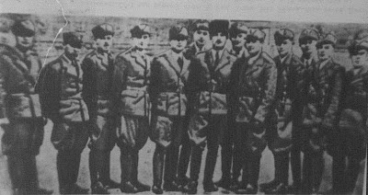
Загін ОНОКС з Дмитром Климпушом
Найбільш боєздатні військові частини "Карпатської Січі" знаходилися в Хусті. Складна ситуація була з озброєнням, а сама розбудова "Карпатської Січі" вимагала значних коштів. Авґустин Волошин звернувся до громадян краю та української діаспори. Очікувана допомога незабаром почала надходити. 19 лютого 1939 р. українська діаспора Канади вислала $ 5200 на руки прем’єра Авґустина Волошина для розбудови "Карпатської Січі". Надходили пожертви від окремих політичних діячів краю, а також пересічних громадян.
В ніч з 13 на 14 березня 1939 р. в Карпатській Україні відбулися події, які мали значний вплив на подальшу долю краю. Йдеться про військові сутички між карпатськими січовиками і чехословацьким військом, які збіглися із вторгненням гортистської мадярської армії. Ці події вилилися в безглузде кровопролиття, яке зробило неможливим військове співробітництво. Уряд Мадярщини ніколи не покидав думки про розширення своєї території за рахунок Закарпаття. В березні 1939 р. ці настрої стали особливо відчутними. Мадярщина концентрує свої збройні сили на кордоні з Карпатською Україною. Відповідали за територіальну цілісність Карпатської України чехословацькі війська, однак напередодні агресії вони були деморалізовані.
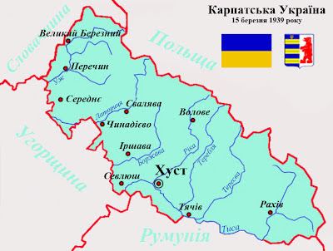
Мапа незалежної Карпатської України
«Тоді, коли вісім мільйонів чехів віддали себе під панування німецької держави без найменшого спротиву, в той час тисячі українців збройно виступили проти мадярської кількатисячної армії», — писав кореспондент галицького журналу "Жіноча воля". Про битву на Красному полі повідомляв львівський часопис "Нова зоря": «Під Хустом відбулася велика битва, в якій з обох сторін полягло багато соток вояків. Мимо всієї симпатії до мадярів не можемо не підкреслити, що український народ хоробро боровся». Мадяри визнали, що під час березневих операцій на Карпатській Україні мадярська армія мала 72 убитих, 163 ранених, 4 пропавших без вісти і 2 полонених. Сучасні дослідники мають можливість назвати більш точні дані про втрати обох сторін. На центральному напрямі бої січовиків з мадярськими військами відбулися в Чинадієві, на околиці міст Сваляви та Іршави. А 17 березня мадярські військові частини втратили 37 чоловік убитими і 134 пораненими. Січовики втратили близько 200 убитими і понад 400 пораненими; в полон було взято близько 300 чоловік. В боях на Красному Полі загинуло близько 230 січовиків, чеських воїнів і добровольців. Втрати мадярів: убитими близько 160 чоловік і близько 400 чоловік одержали поранення. В боях по лінії фронту від Королева до Хуста мадяри взяли в полон багато чехів і 450 січовиків, серед яких було чимало галичан.
18 березня 1939 р. останні захисники Карпатської України припинили опір, однак окремі відділи "Карпатської Січі" продовжували боротьбу в партизанських загонах. Генеральний штаб мадярської армії в березні 1939 р. прийняв рішення провести ряд бойових операцій по очищенню Карпатської України від "чужих елементів", а про їх очищення доповідати кожні десять днів. "Чужі елементи", до яких відносили і галичан, виводили до мадярсько-польського кордону, і там передавали на розправу полякам. Гортисти збільшували кількість військ і жандармського корпусу в окремих округах.
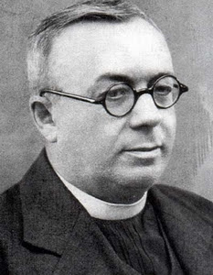
Прем'єр-міністр та Президент Карпатської України — Авґустин Волошин
Діяльність партизанських загонів була відповіддю на масові репресії і колонізаторську політику "визволителів русинів". Перша військова адміністрація Закарпаття була сформована, фактично, ще напередодні окупації. Її очолив Борис Новакович, а членами були призначені тринадцять вищих офіцерів мадярської армії. Закарпаття мадяри одержали тільки за допомоги німців. Без них це зробити було б важко. Уряд Німеччини ще на початку 1939 р. заявляв, що для неї Мадярщина необхідна як міцний і дружній сусід. Берлін вимагав, щоб після окупації Карпатської України Мадярщиною було взято до уваги німецькі транспортні потреби та економічні інтереси імперії. Вже за перші два місяці окупації на роботи в Мадярщину відправлено 59377 чоловік, а в Німеччину — 686 осіб.
Завоювати Закарпаття за допомоги німців було легко, але важко буде його утримати, тому що мадяри не вміли і не вміють поводитися з іншими народами гідно і нарівні. Жертвами репресій гортистів ставали різні категорії місцевого населення, однак найбільш жорстоко окупанти поводилися з членами "Карпатської Січі". 17 березня 1939 р. потрапив у полон і був розстріляний гонведами керівник іршавських січовиків Василь Галас. Така ж доля спіткала команданта Волівської Січі Степана Фігуру, якого розстріляли 18 березня. Ватажок Хустських січовиків Олександр Блестів-Гайдамака, перебуваючи в хустській в’язниці, не мав олівця, тому шпилькою проколов палець і кров’ю написав записку: «Я, Олександр Блестів, 22-річний з Хуста, іду на смерть за те, що любив свою рідну Україну».
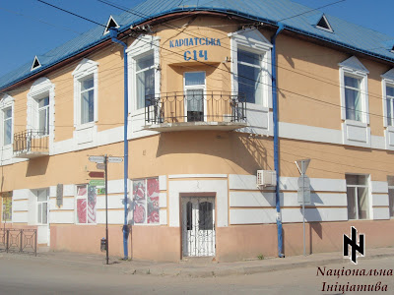
Штаб "Карпатської Січі" в Хусті
Вже перебуваючи в еміграції, Авґустин Волошин писав: «Кривава окупація, безжалісні переслідування українського народу, безтактна поведінка представників мадярської влади по відношенню до корінного населення, відсутність в мадярських урядників всякого соціального чуття, а також економічна відсталість Мадярщини стали результатом того, що з часу свавільного захоплення Карпатська Україна перетворилась у вогнище наруги». Навівши конкретні факти про різке падіння матеріального і духовного добробуту закарпатців, Авґустин Волошин підсумував: «Мадярський королівський уряд розглядає Карпатську Україну з перспективи 1914 року. Ось чому в країні не видно ніяких ознак на покращення умов життя».
Репресії гортистів стосовно карпатських січовиків були прикладом грубого порушення міжнародних угод відносно трактування військових полонених. Після підписання Степаном Клочураком наказу про призначення 15 березня 1939 р. полковника Сергія Єфремова командуючим "Карпатською Січчю", уряд Карпатської України перетворив напіввійськову організацію у збройні сили краю. Виходячи з цього, "Карпатська Січ" знаходилася під охороною постанов Женевської конвенції відносно ведення війни, захисту полонених тощо. Але для агресора цей факт не мав ніякого значення.
Автор – Микола Вегеш
(cвітлини взяті з сайту dazo.gov.ua)

